阳春三月 “音”你而来
——成都市双流区名师夏加强工作室课例研讨活动
（撰稿：怡心第一实验_徐世娟）
阳春三月，万物复苏。2023年3月14日上午，双流区名师夏加强工作室全体成员齐聚怡心第一实验学校，开展了“基于教学评一致的班级合唱教学策略研究”课例研讨活动。本次活动分为课例展示、交流评课、名师点评三个环节。
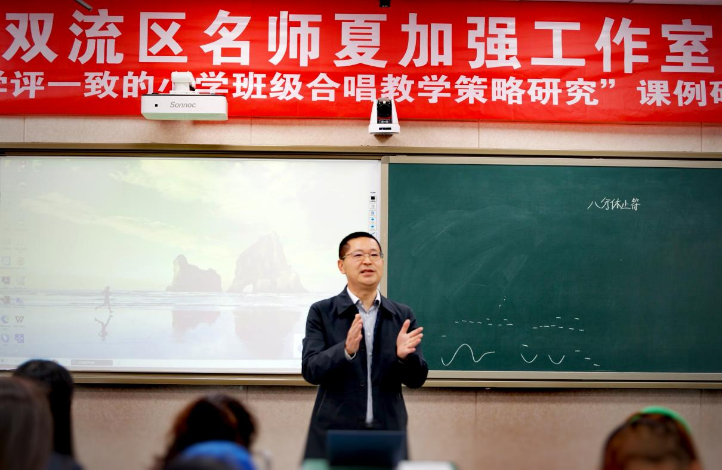
第一堂课，徐世娟老师执教的是二年级下册欣赏课《狮王进行曲》。她以故事为主线，根据音乐结构创设了不同的情境，引导2.8班学生感受体验音乐中的动物形象，并积极地参与到游戏活动中，凸显了体验性活动特征。接着徐老师通过画图形谱、创编歌词、律动表演等丰富的教学方式，让学生感受音乐的情绪及音乐基本要素，调动学生多感官参与聆听音乐。

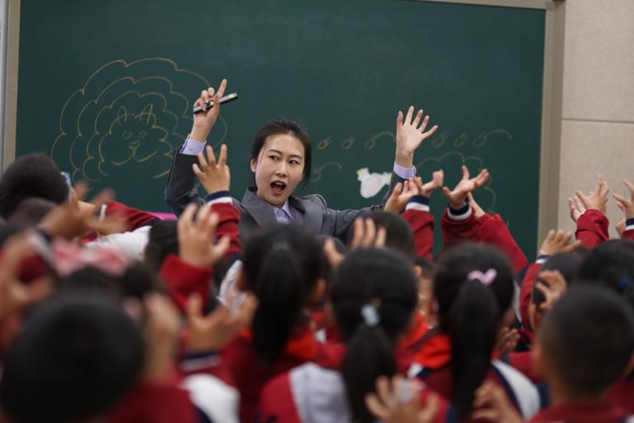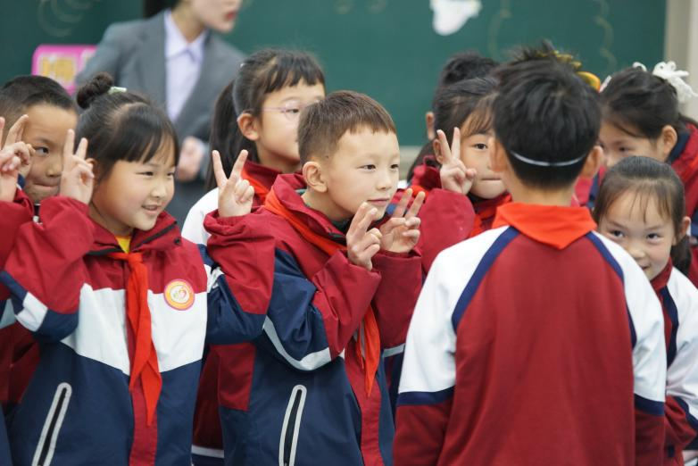
紧接着，第二堂课是由毛欢老师和三年级4班的同学带来的唱歌课《春天举行音乐会》。毛老师的整个教学流程清晰，环环相扣。首先她带领学生听赏春天，感受春之美。接着通过“说、拍、唱、奏、演”等多样的方法，引导学生唱好歌曲的同时也愉悦了身心。毛老师整堂课重视音乐元素，让音乐回归了本位，在场的老师们仿佛都被带进了春天举行音乐会的场景中。
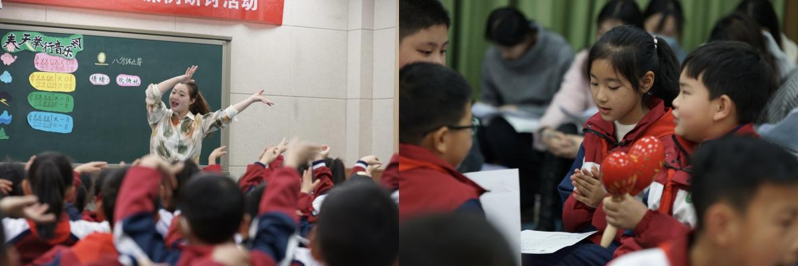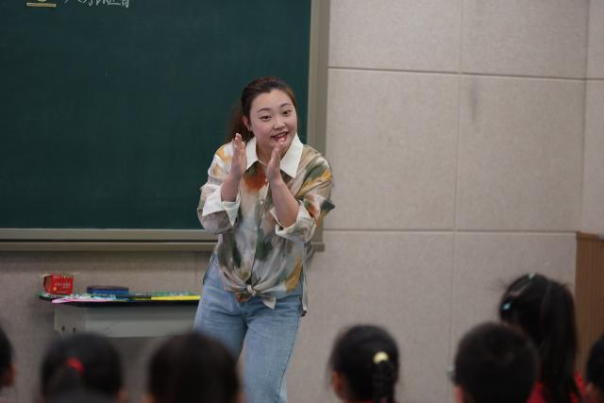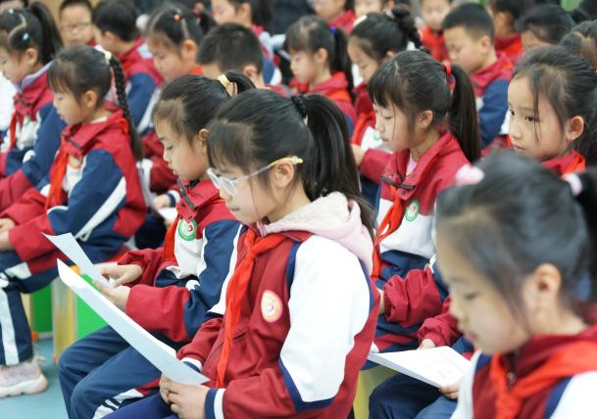
课例展示之后，工作室全体成员对这两堂课展开了热烈的分组讨论，四位老师代表四个小组进行评课发言：老师们对这两节课给予了充分的肯定，也针对两节课提出了一些建议和值得探讨的问题。
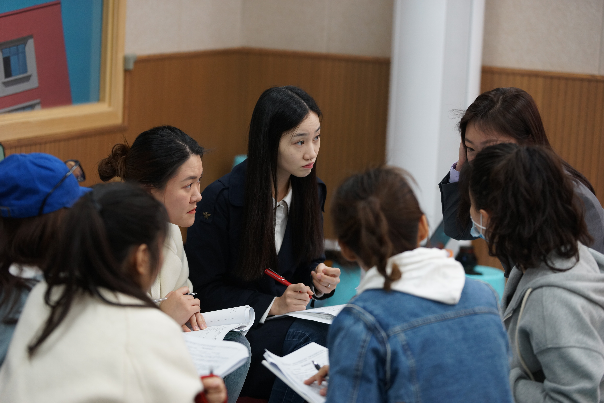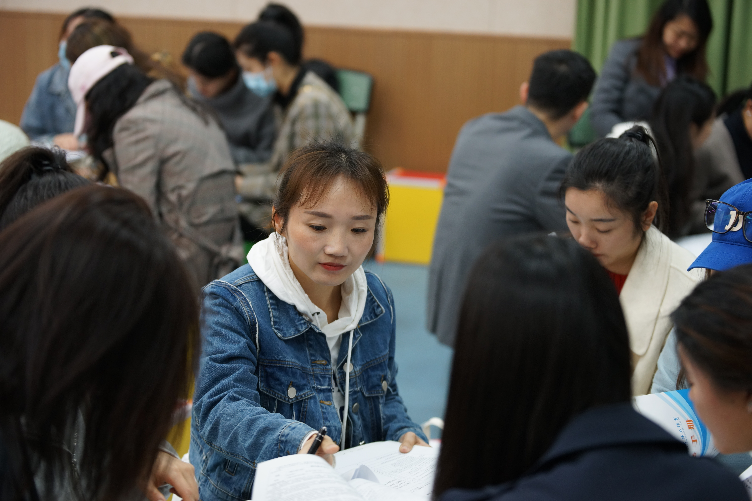
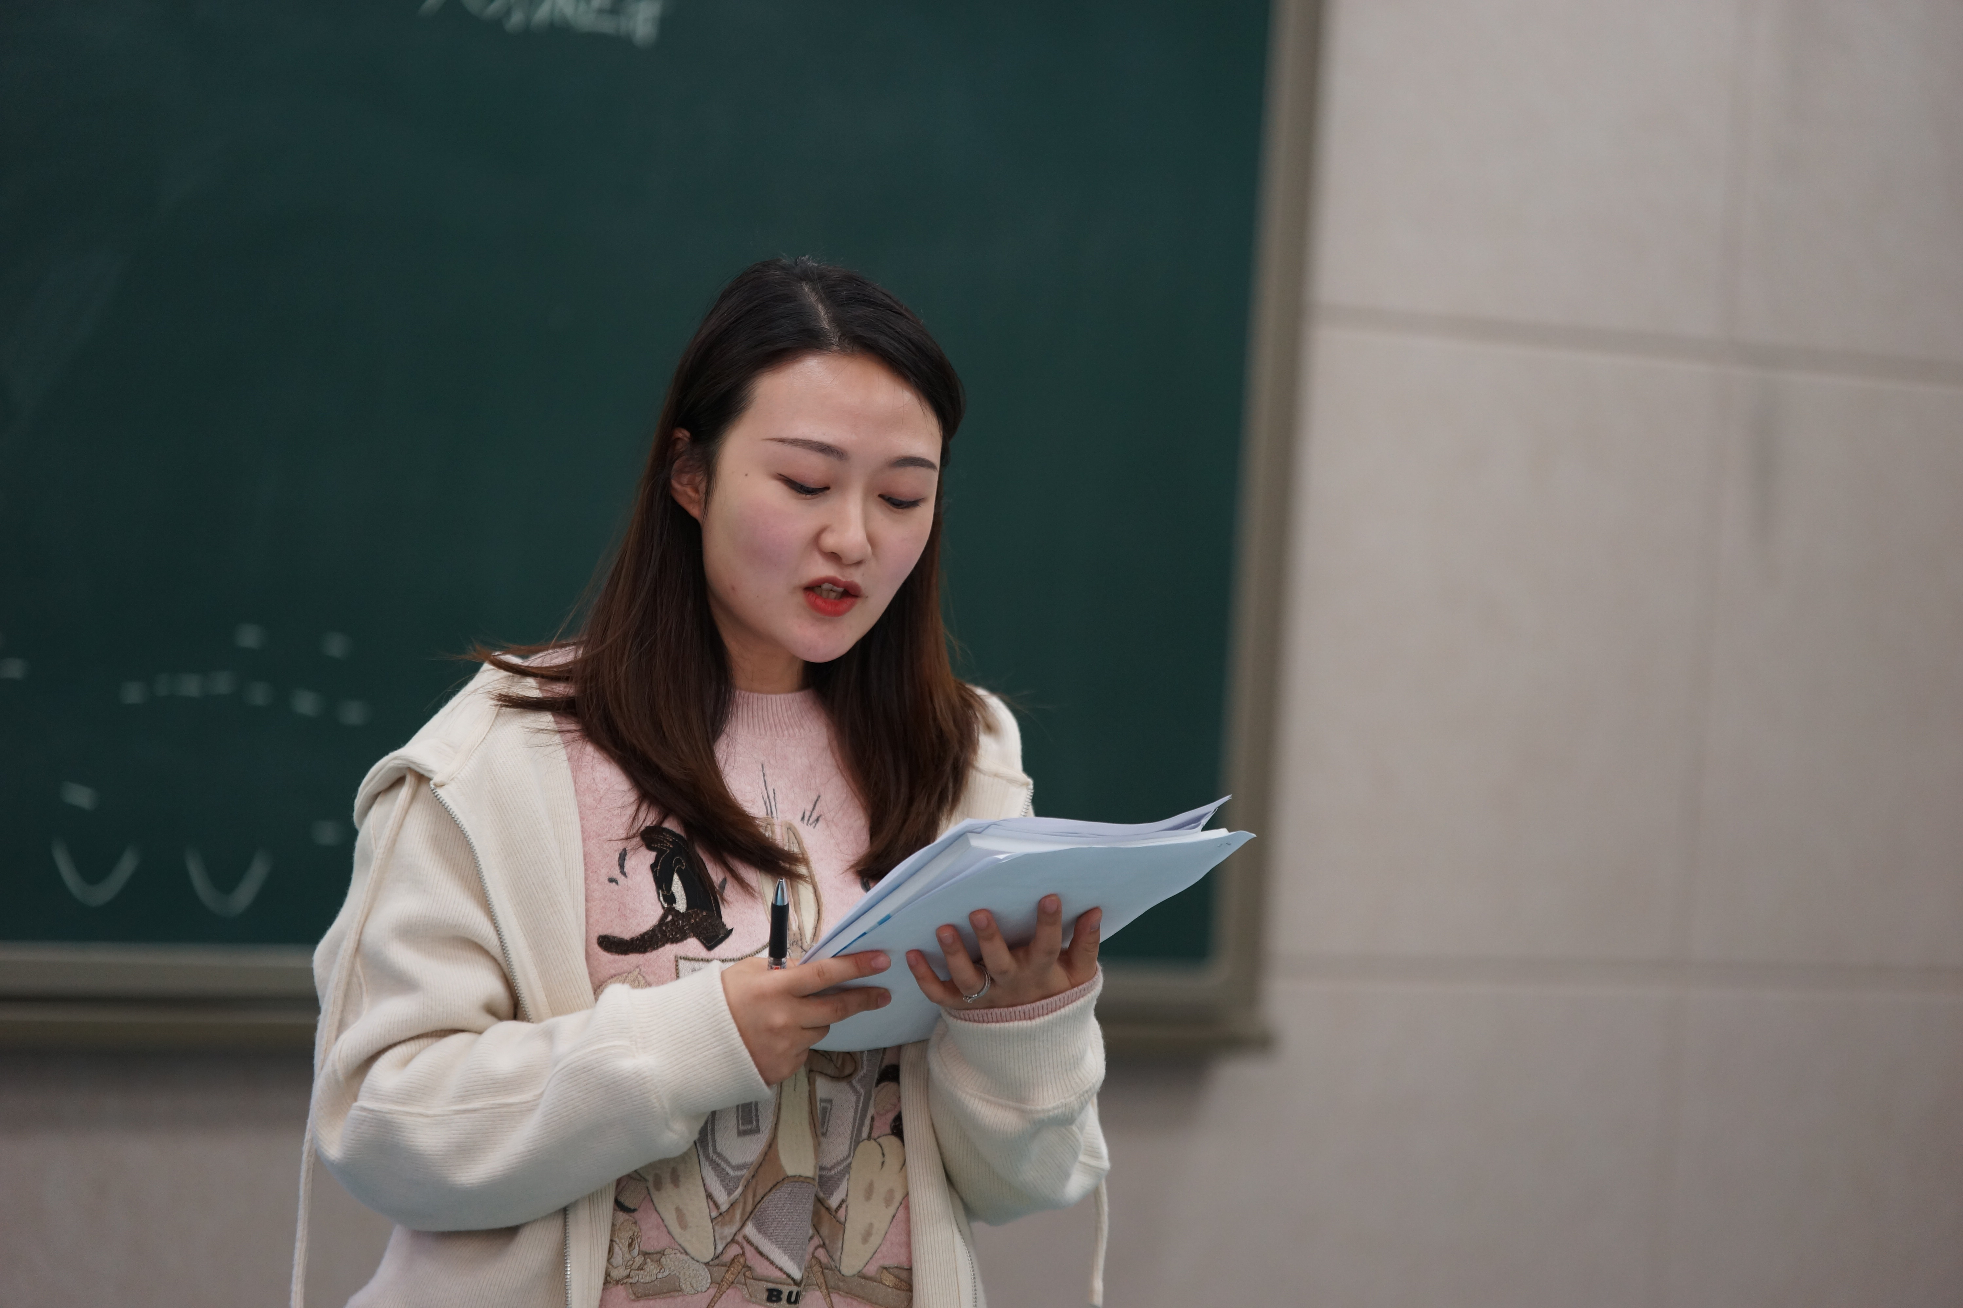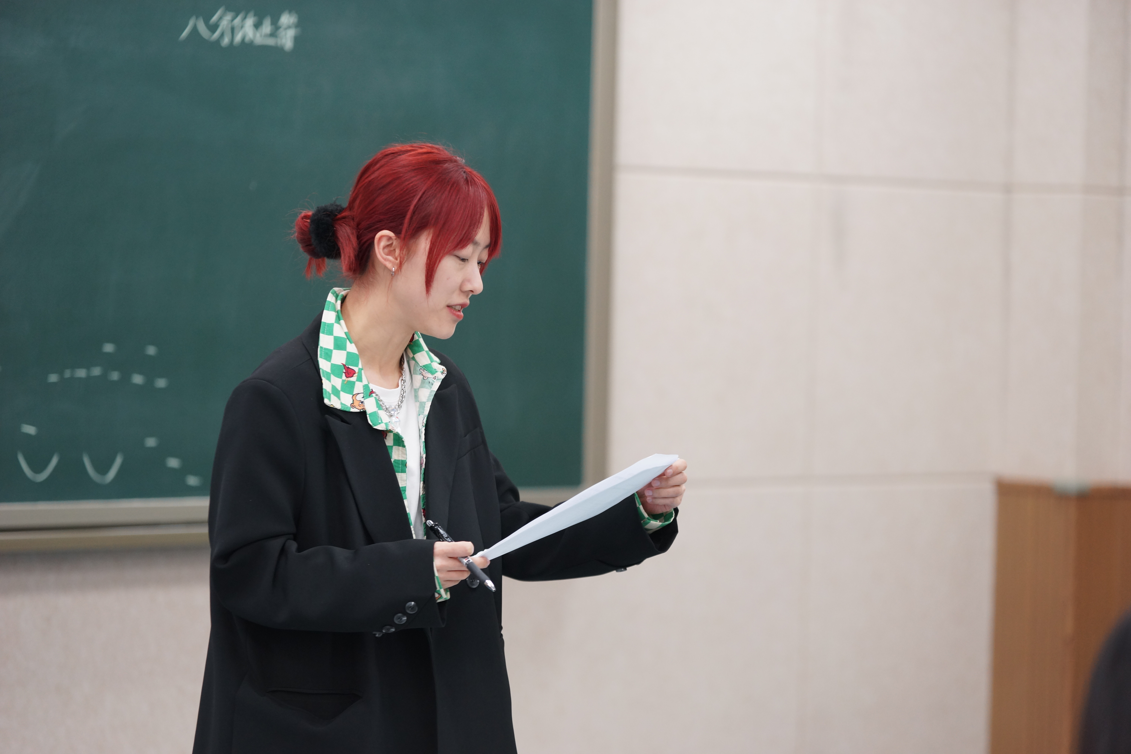
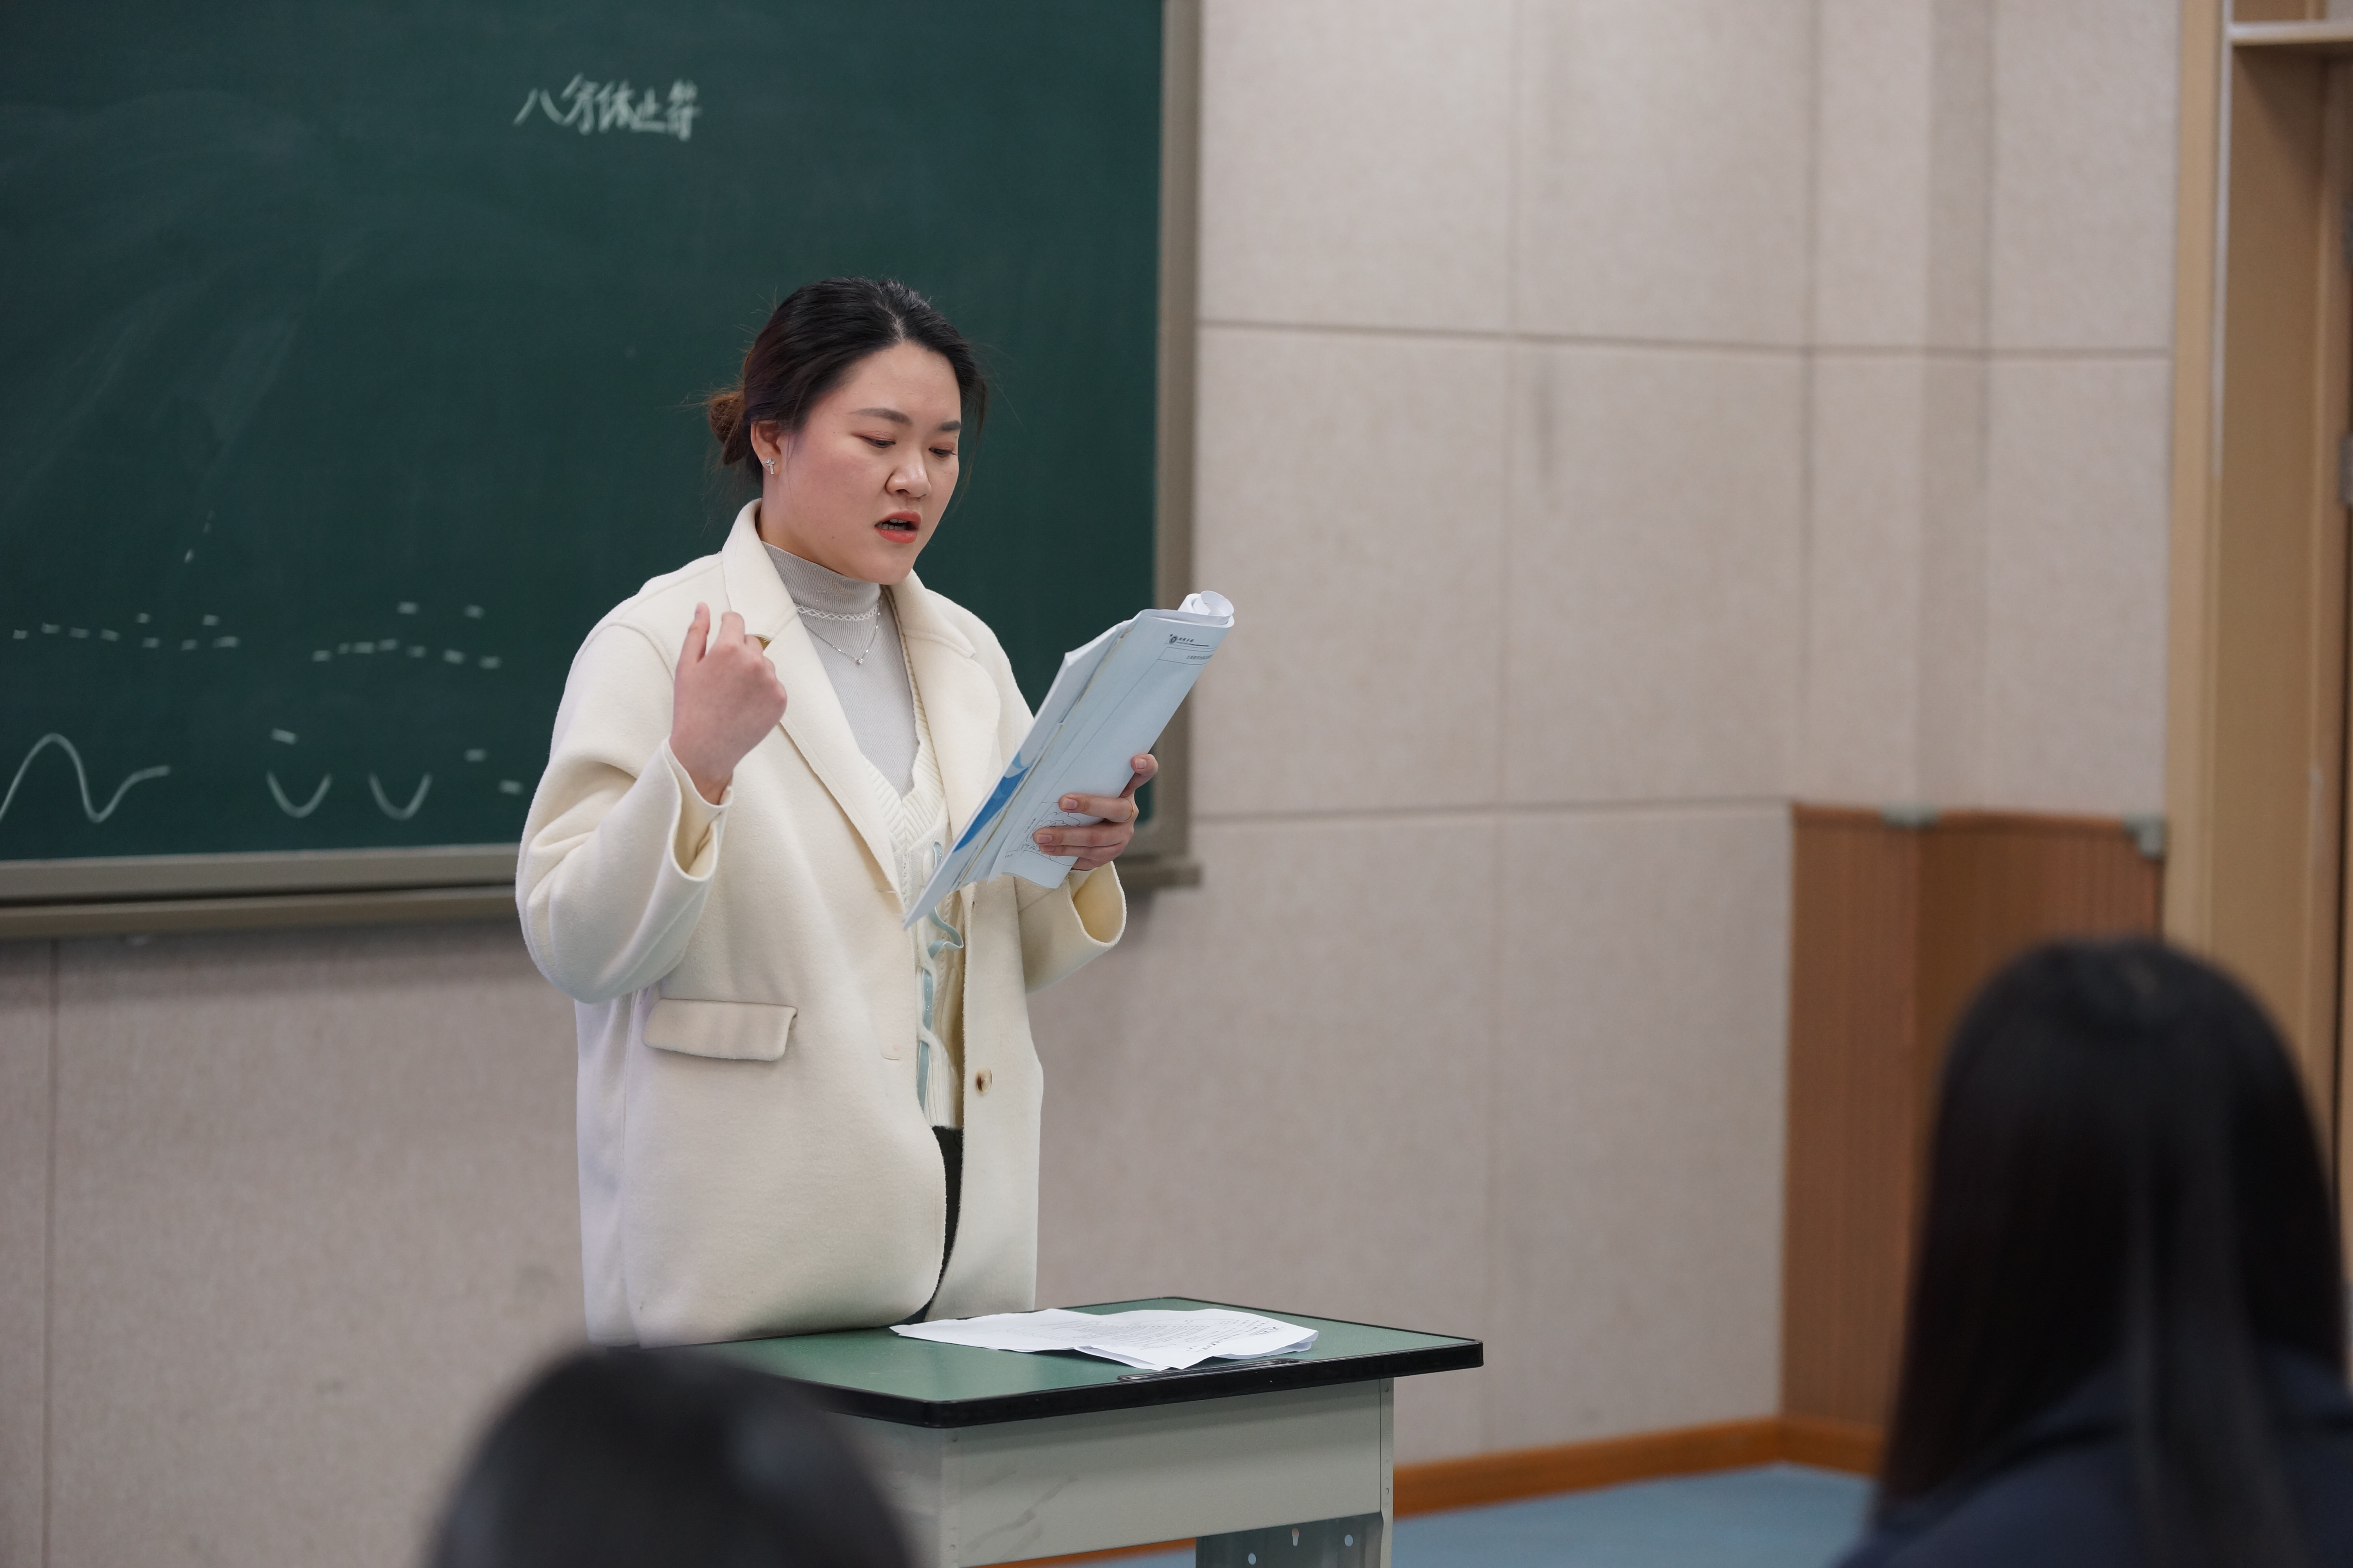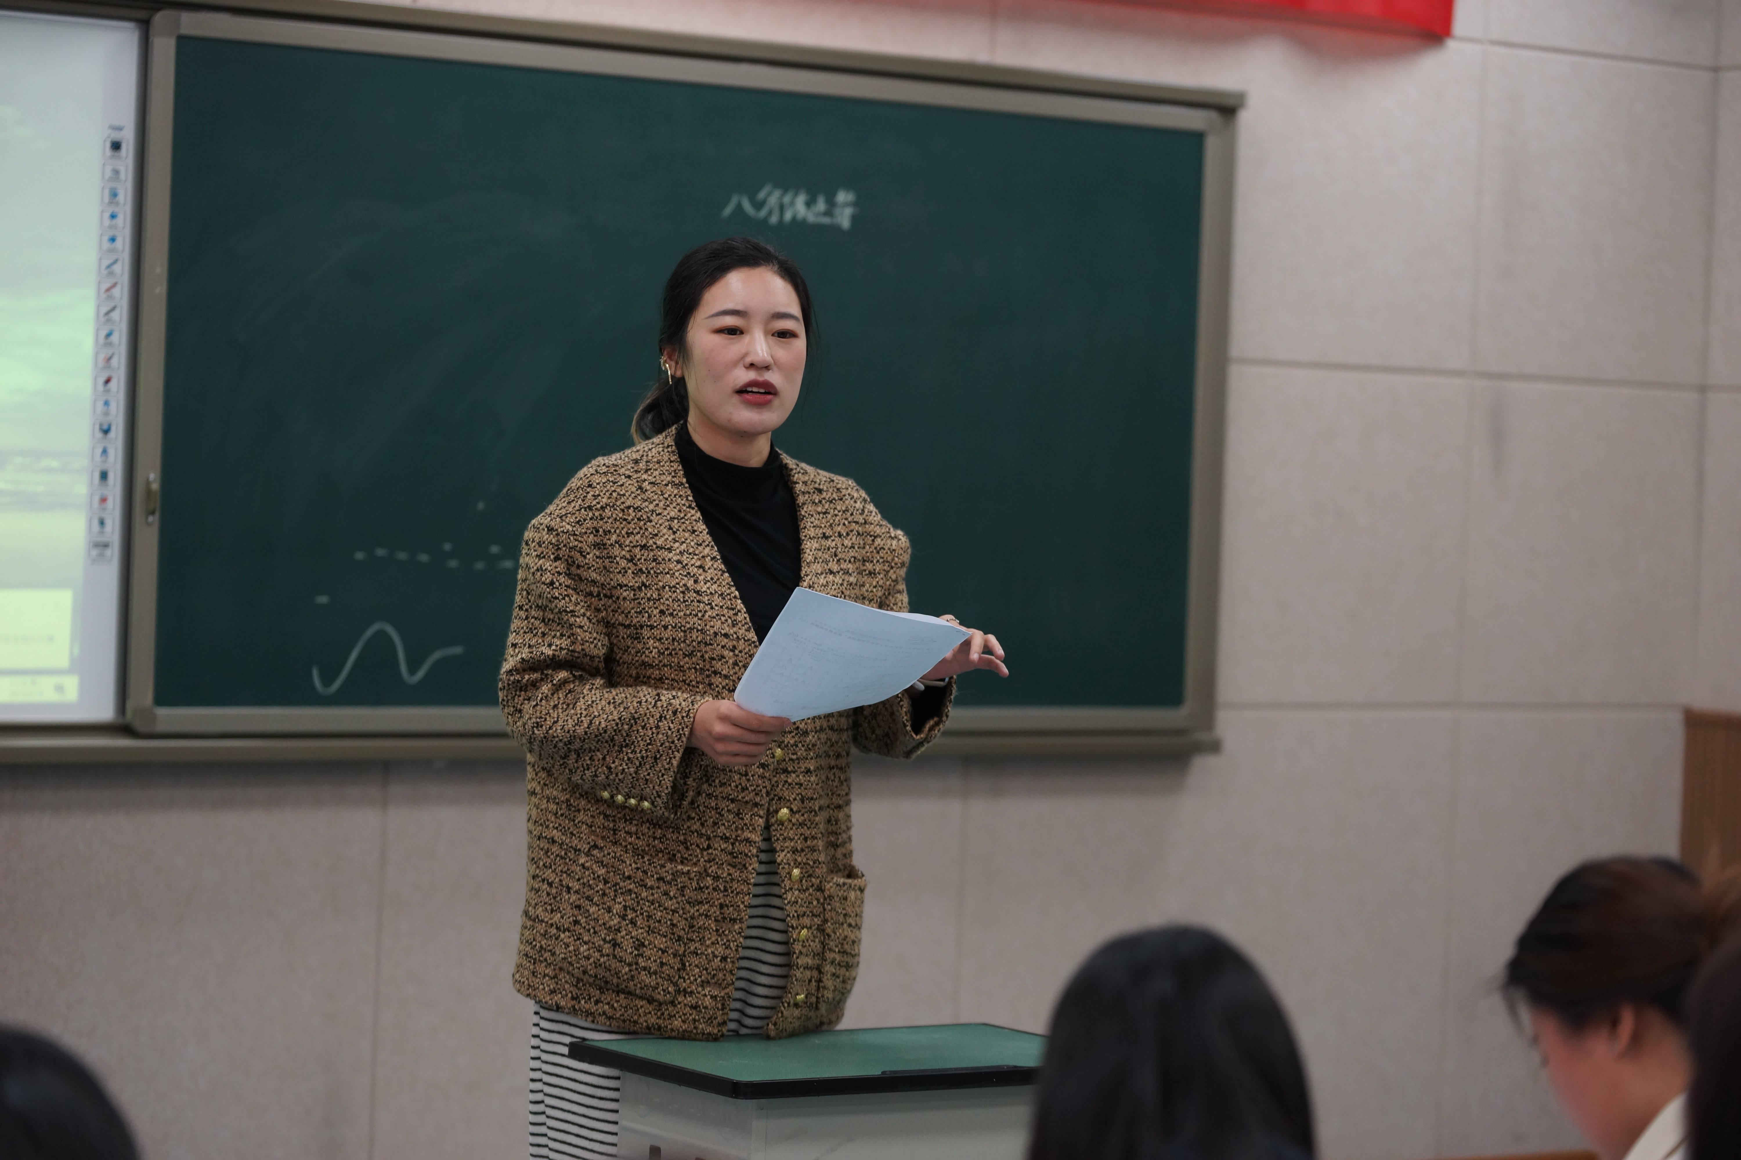
最后，工作室导师夏加强首先肯定了两位老师好的方面。随后导师强调“欣赏”应当将音乐形象、情绪作为联想的外形，“欣赏课”要以听觉为先导，合理设计活动步骤；其次要凸显体验性活动特征，培养学生多觉联动。导师还指出音乐“唱歌课”要关注“三唱”（唱会、唱好、会唱），也提到了从小培养学生的乐句、乐段感很关键，再就是我们一定要重视音乐元素，让音乐回归本位。活动接近尾声时，师父邀请全体成员一起演唱了《春天举行音乐会》，大家一同沉浸在欢乐的歌声里。
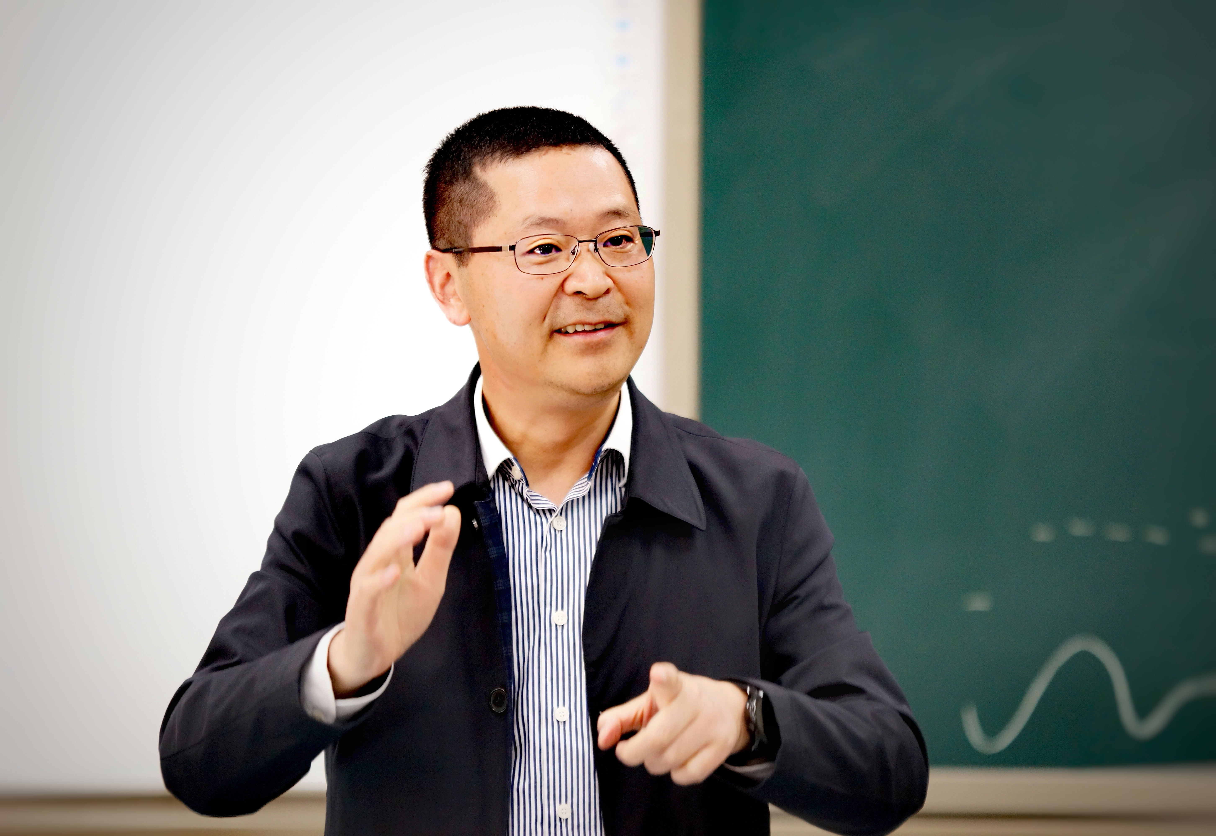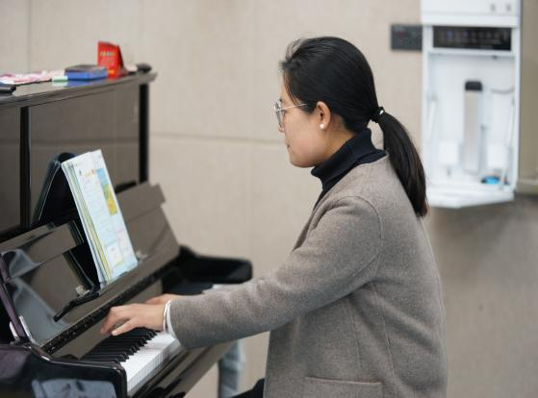
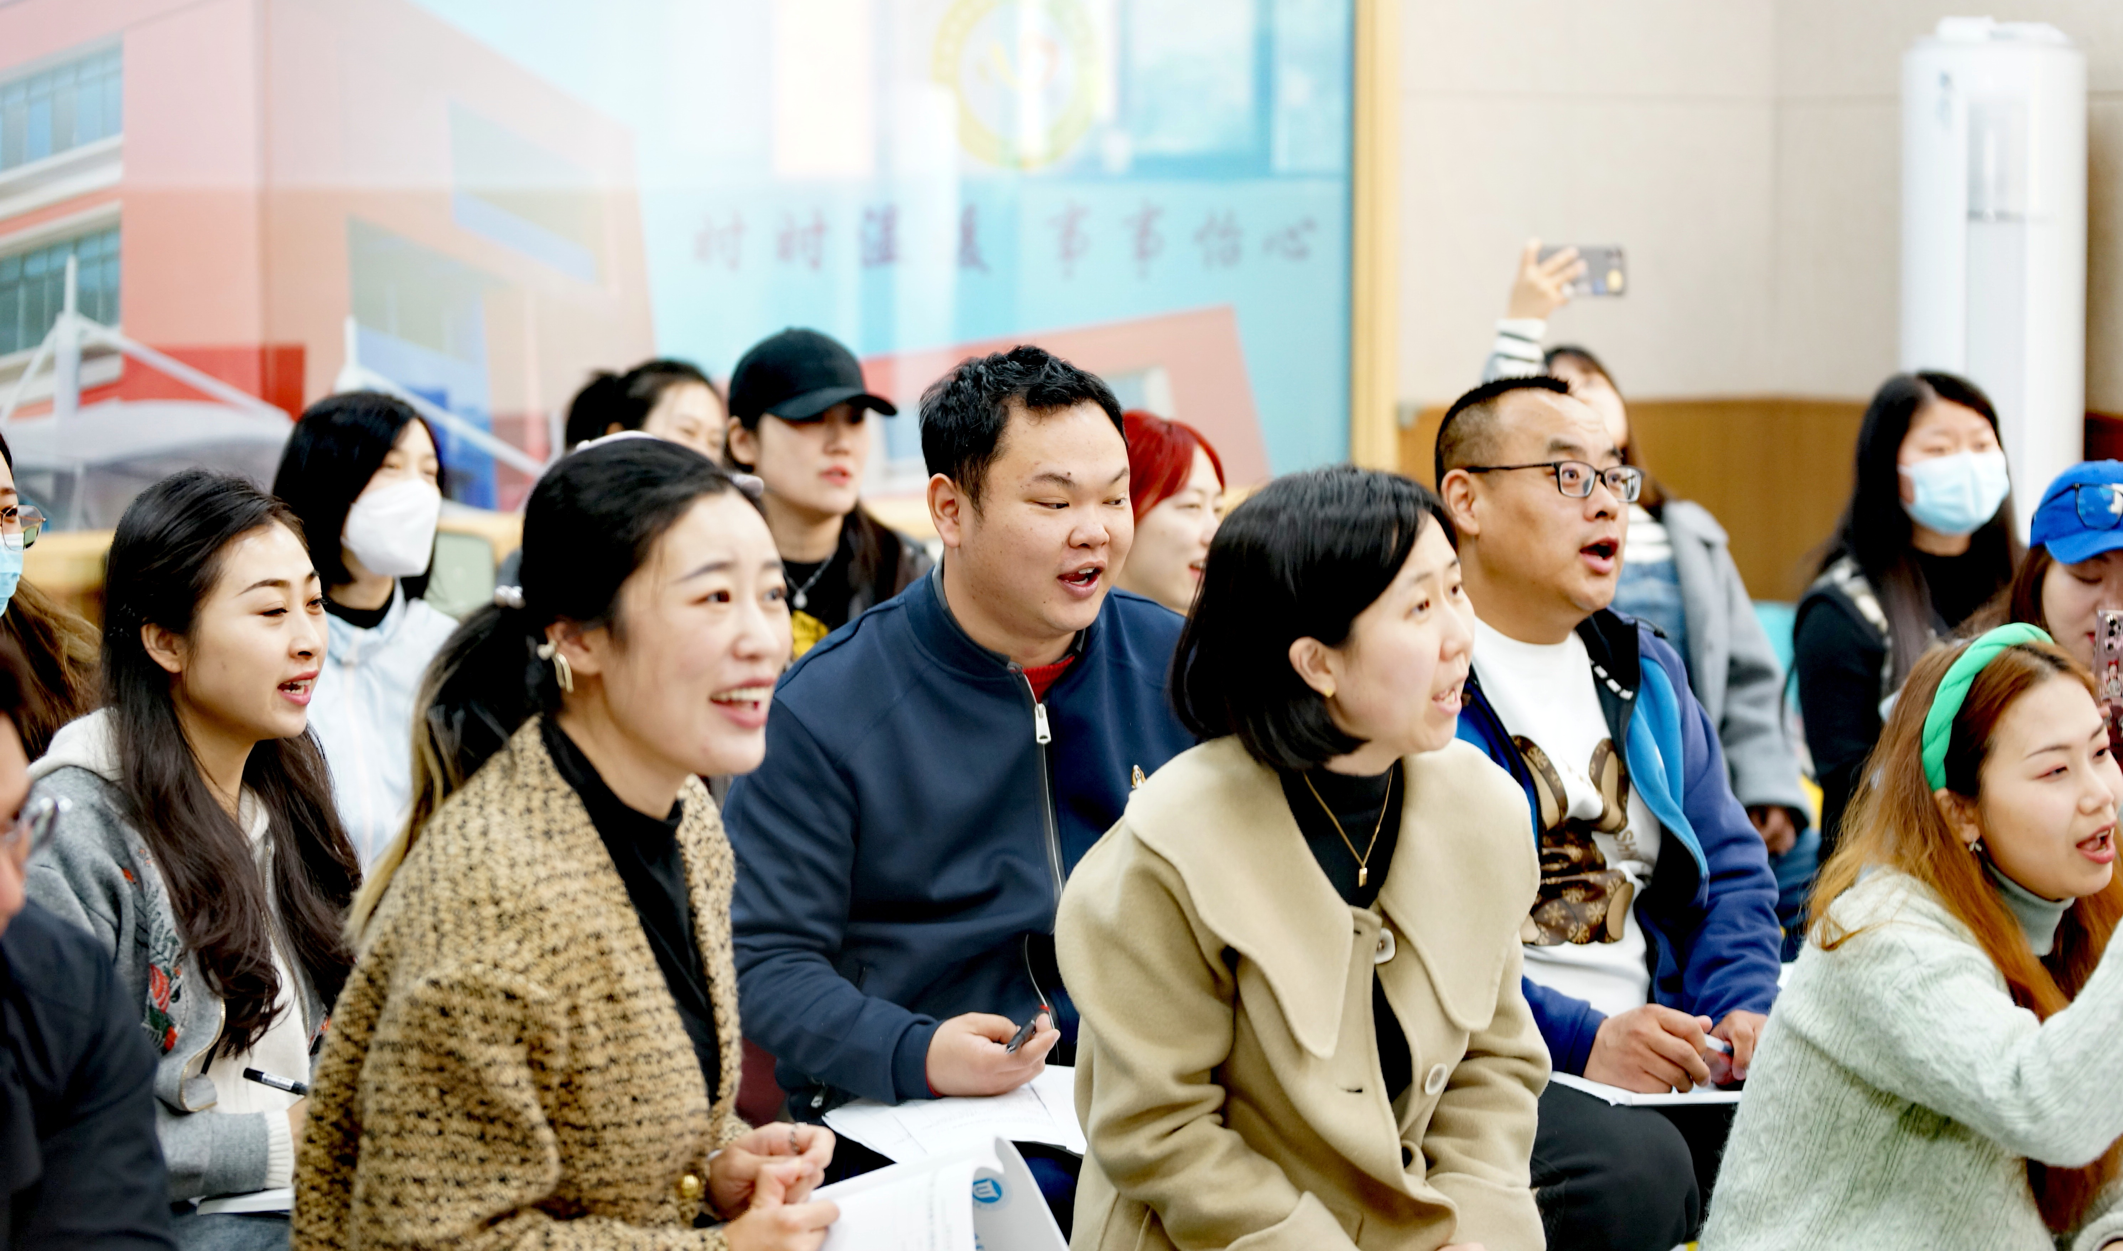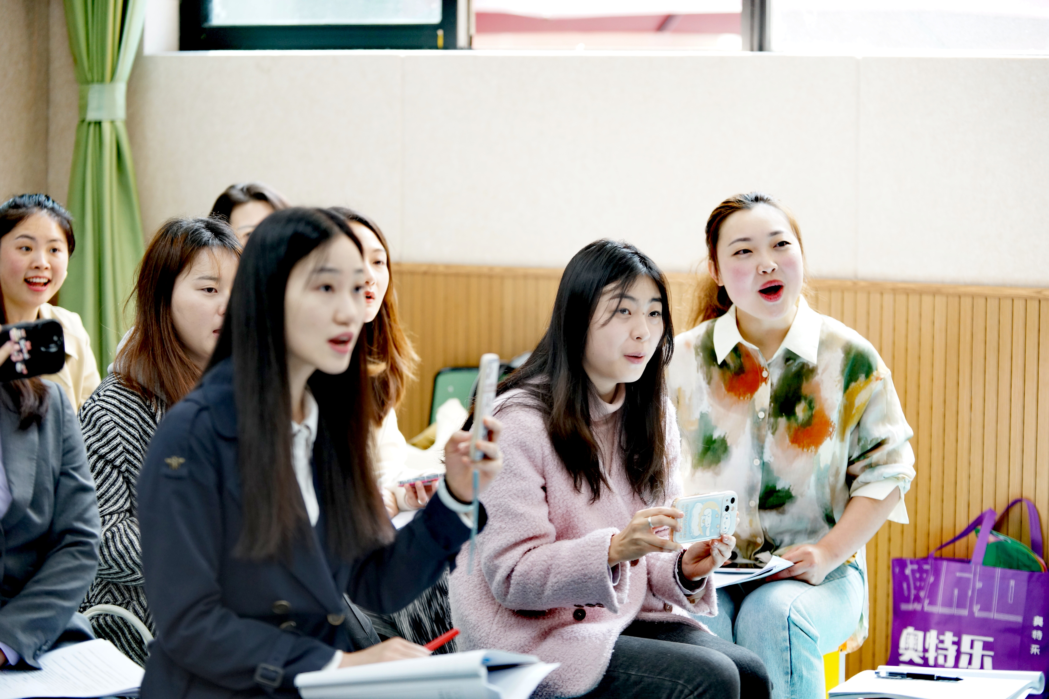
名师先行，团队引领，在一次次求真务实的研修活动中，我们脚踏实地不断探索前行。散是灵动的音符，聚是华美的乐章！学习提升，我们一直在路上。
